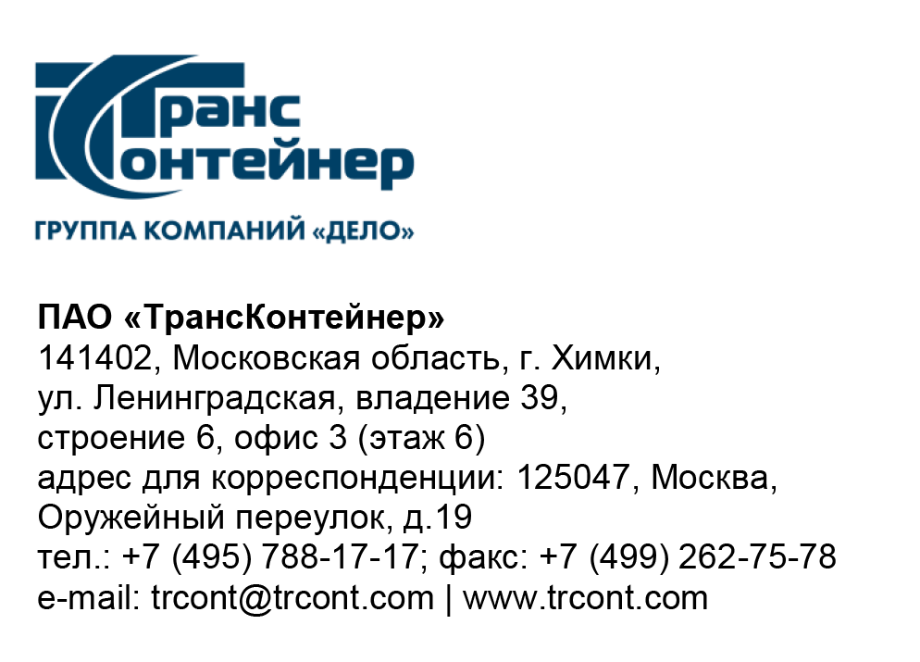

_27.03.2023___№_______б/н________
на № - от____-________________

Разъяснения к документации о закупке открытого конкурса в электронной форме № ОКэ-ЦКПКЗ-23-0013 по предмету закупки «Изготовление, поставка, монтаж и пуско-наладка двухбалочного козлового контейнерного крана для контейнерного терминала Магнитогорск филиала ПАО «ТрансКонтейнер» на Уральской железной дороге (Открытый конкурс)

Вопрос № 1:
Возможно ли приступить к началу выполнения работ по монтажу, не дожидаясь окончания поставки комплектующих крана, наличие которых не требуется на начальном этапе выполнения работ (спредер, кабина управления, электропомещение и др.)?

Ответ № 1:
Подтверждаем, что подрядчик может приступить к началу выполнения работ по монтажу, не дожидаясь окончания поставки комплектующих крана наличие которых не требуется на начальном этапе выполнения работ, при условии, что срок монтажа не будет превышать 90 календарных дней с даты начала монтажа. Соответствующие изменения внесены в документацию о закупке. С более подробной информацией по условиям монтажа можно ознакомиться в пункте 14 раздела 5 «Информационная карта» документации о закупке, в опубликованных на сайте www.otc.ru изменениях от 27.03.2023.

Председатель постоянной рабочей группы
Конкурсной комиссии аппарата управления А.Е. Курицын

